**Cuentas por pagar y cuentas por cobrar**

PAGINA PRINCIPAL

****Con múltiples opciones para poder navegar por cada una de ellas

Primera opción de nuestro menú CUENTAS POR COBRAR

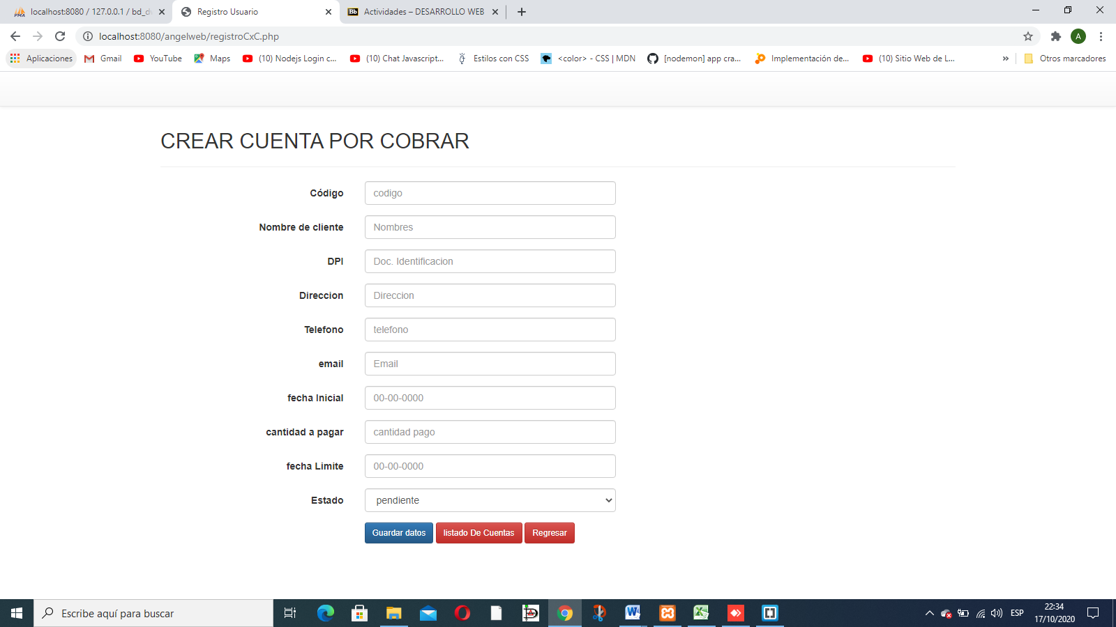

Como vemos tenemos un formulario para crear cuentas por cobrar el cual debemos de llenar con los respectivos datos del cliente que nos quedara a deber

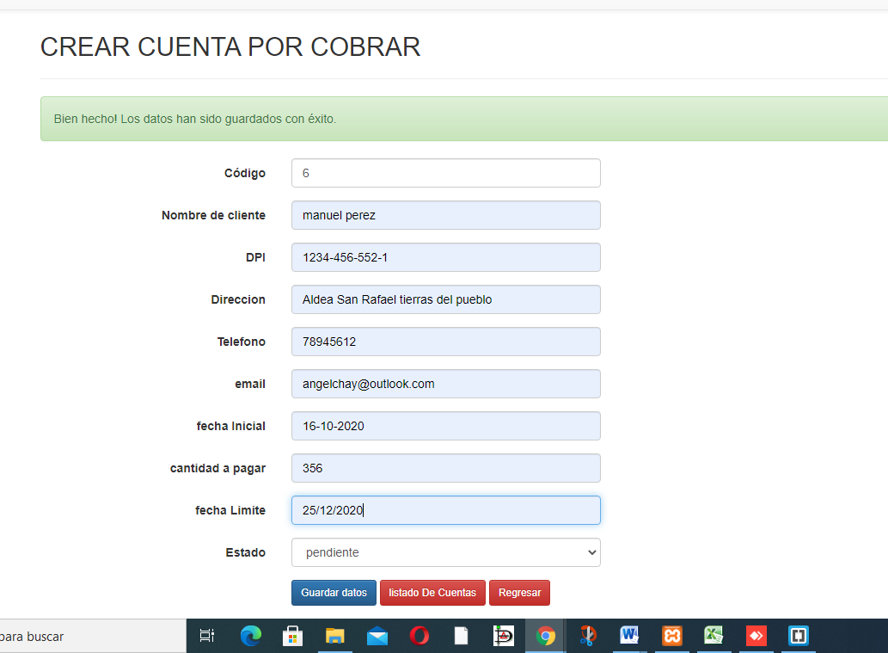

Una vez tengamos lleno nuestro formulario le damos agregar

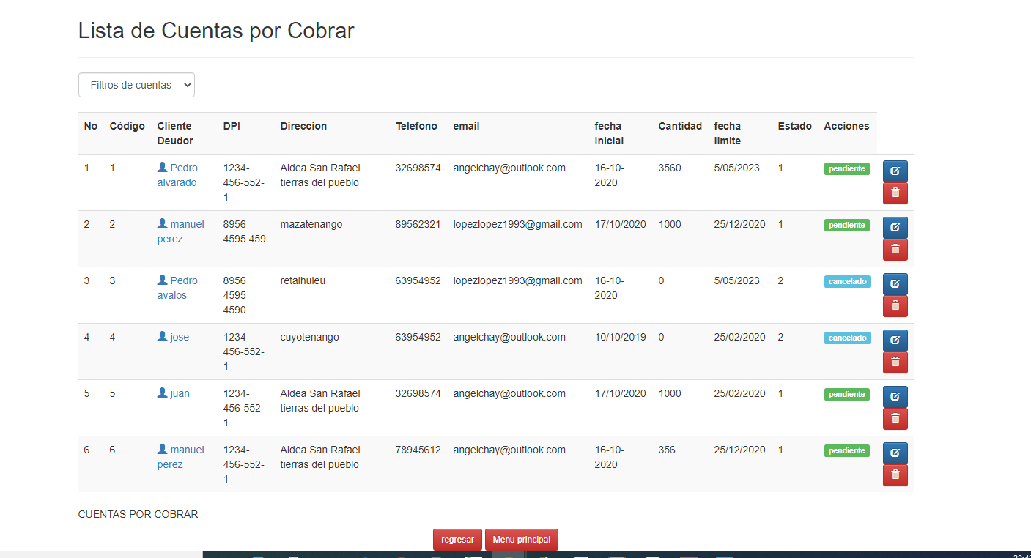

Al agregar nuestro cliente que nos quedara a deber podemos visualizar todas la cuentas por cobrar que tenemos pendiente, esta vista es la parte donde podemos realizar un CRUD para las cuentas como por ejemplo a un costado de cada cuenta tenemos dos iconos unos para ELIMINAR y otro para ACTUALIZAR

ELIMINAR:

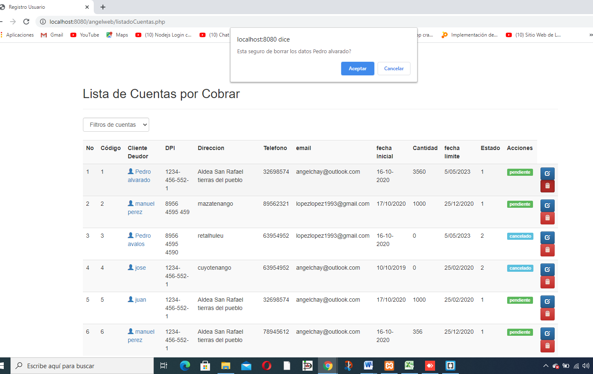

Al darle click sobre elimiar nos aparece un mensaje para confirmar la eliminación el cual damos aceptar para eliminar y cancelar para evitar la eliminación.

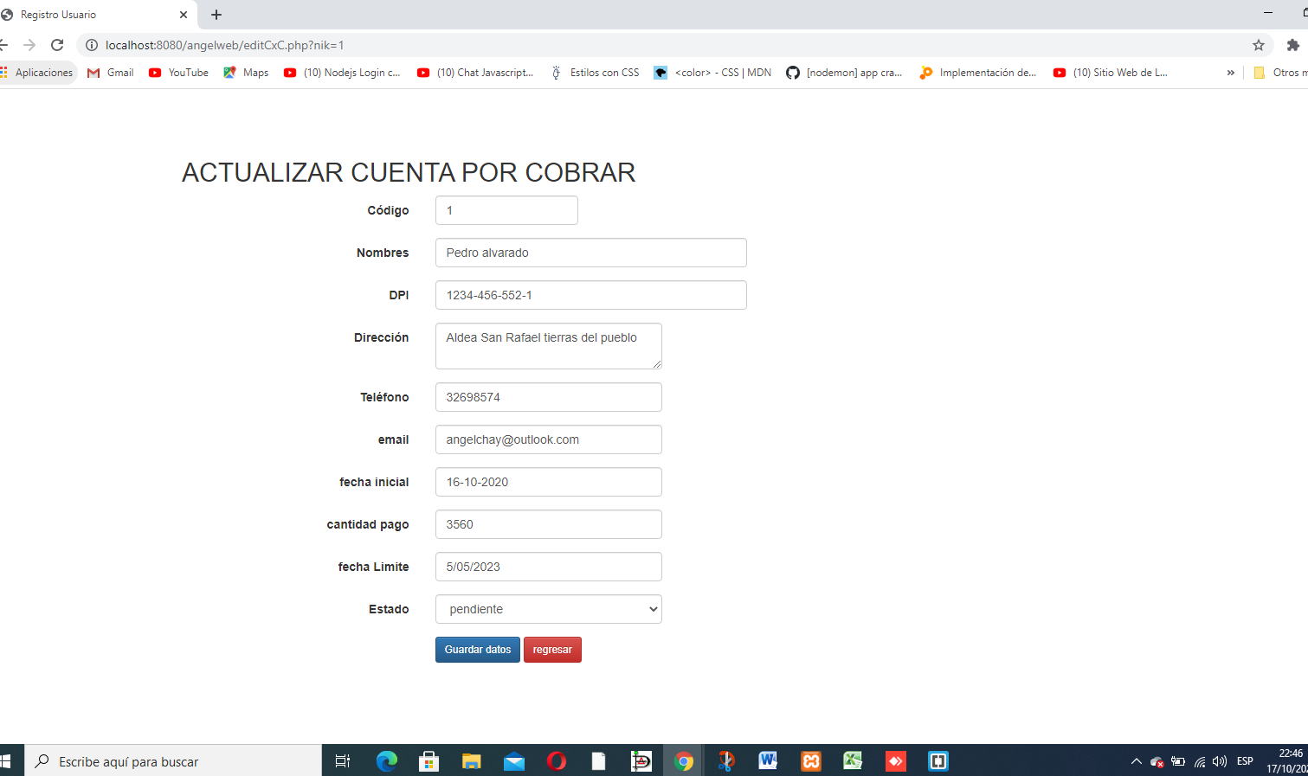ACTUALIZAR

NUESTRO FORMULARIO DE ACTULIZACION NOS SIRVE PARA PODER HACER CAMBIOS A LA CUENTA PERO ESPECIALMENTE PARA DAR COMO CANCELADA A LA CUENTA Y PASAR A UN ESTADO CANCELADO.

NOTA: COMO PUNTO IMPORTANTE PODEMOS AGRUPAR NUESTRAS CUENTAS POR COBRAR LAS YA CANCELADAS Y LAS QUE AUN ESTAN PEDIENTES DE PAGOS.

**SOLO CUENTAS PENDIENTES.**

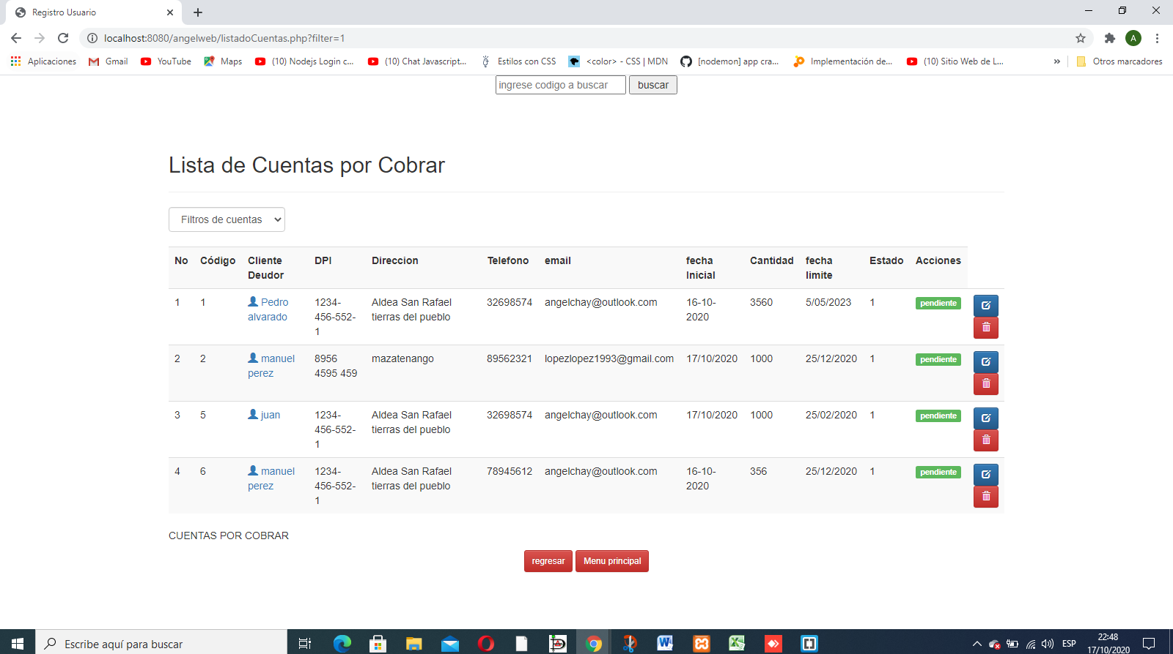

**SOLO CUENTAS CANCELADAS**

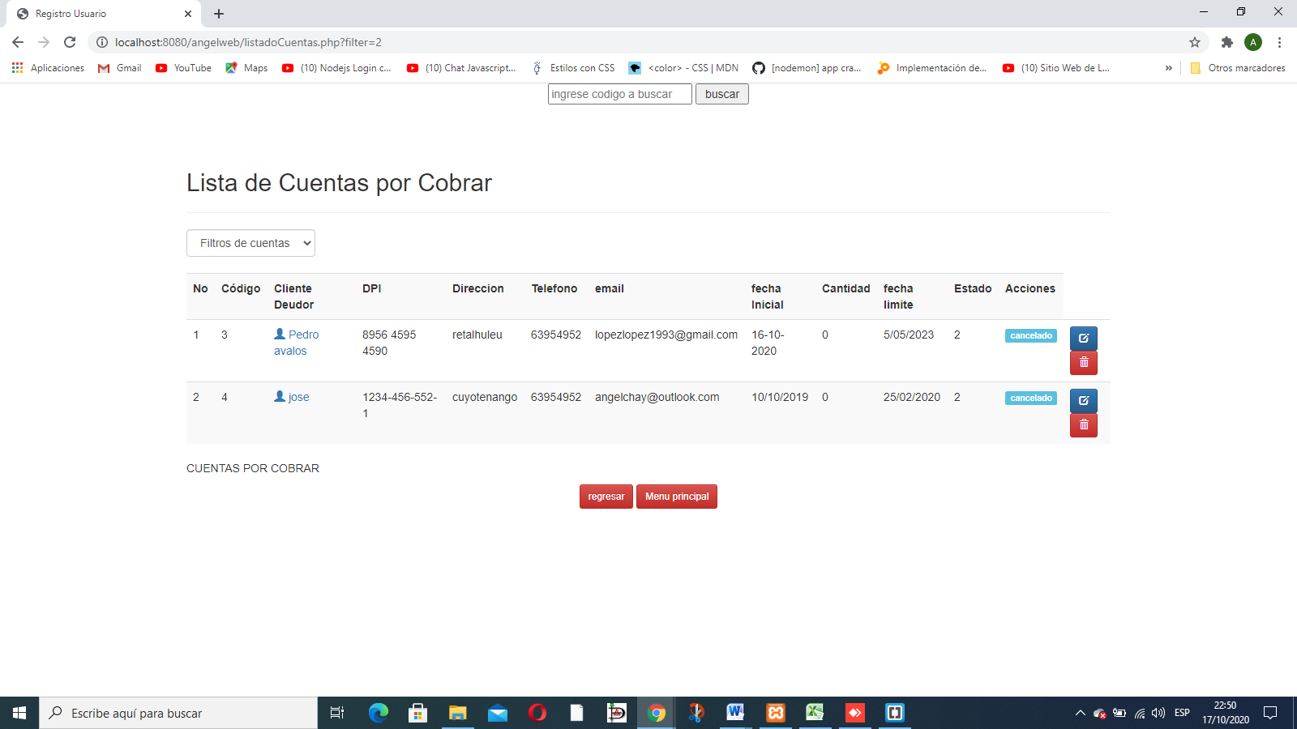

TAMBIEN TENEMOS UN BUSCADOS QUE EXPLORA NUESTRA TABLA DE CLIENTES QUE NOS DEBEN EL CUAL HACE UNA BUSQUEDA POR MEDIO DEL CODIGO DE CADA CLIENTE

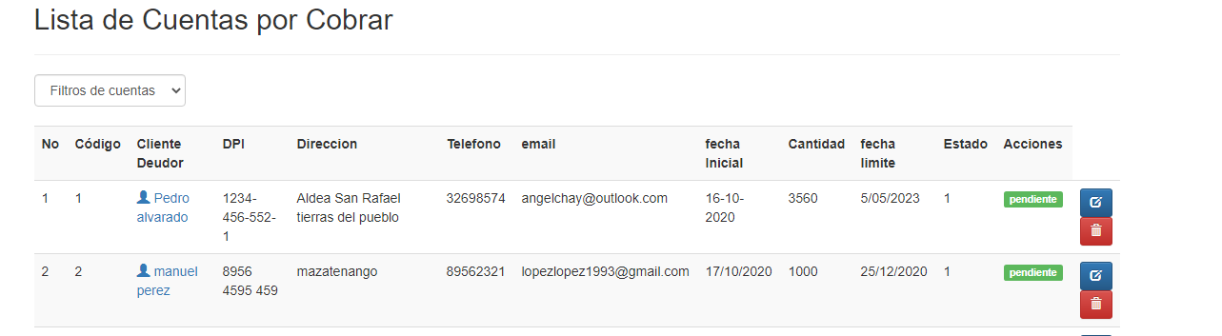

RESULTADO DE LA BUSQUEDA

